Алла Соколкова, педагог
ПАТРИОТИЧЕСКИЙ УРОК НА ГРАНИЦЕ

Мне хотелось бы в этой заметке рассказать о том, как мы - дети, учились любить родину и защищать страну в совсем недалёкое прошлое, как педагоги и воспитатели в школах находили возможным формировать наши характеры.
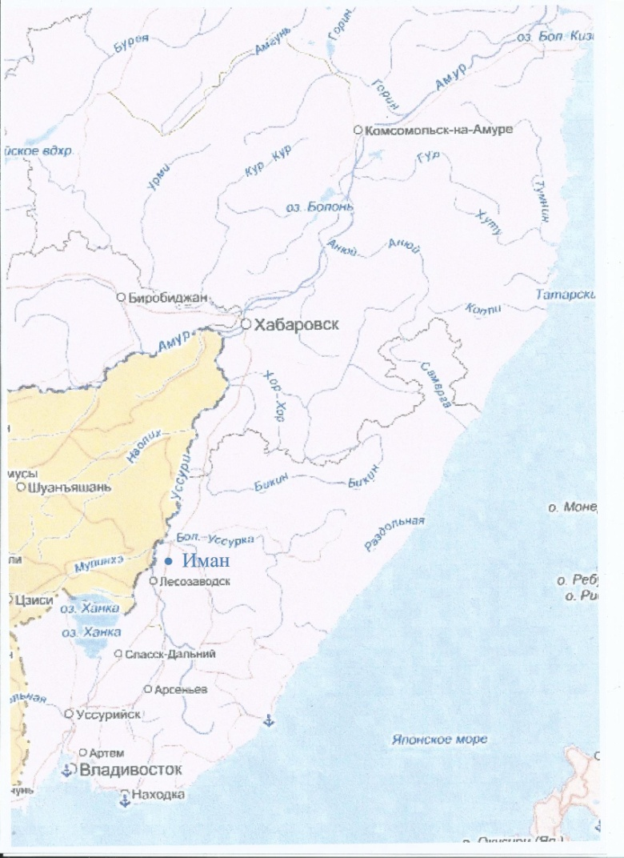
Вспоминаю, что мы очень полюбили нашу новую старшую пионерскую вожатую! Она была рослой, крупной девушкой, очень спокойной, но внутри неё билось горячее сердце и любовь к своей профессии. По-моему, её звали Ниной. Она всегда придумывала для нас различные творческие игры и испытания. Причём приоритет в играх отдавала играм в пограничников. Для Приморского края и приграничного городка Имана (сегодня – Дальнереченска) охрана границы была достаточно актуальной темой, поскольку периодически случались её нарушения.
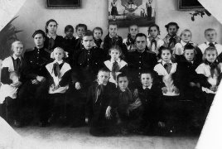
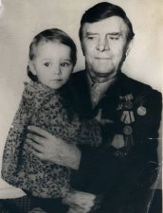
Так вот. После одной из наших школьных игр на местности с поимкой «вражеского неприятеля» было объявлено, что самые дисциплинированные пионеры пойдут весной на границу! Надо ли говорить, что даже ребята , сидевшие на «камчатке» в классе, боялись получить замечание , так как знали , что у нашей пионервожатой слово не расходится с делом и при плохом поведении не видать им границы , как своих ушей. А пока - нас ожидало такое! Нина при кружке ЮДП (Юных Друзей Пограничников?) организовала изучение оружия и азбуки Морзе. Пограничник, который работал с нами был очень строгим, поэтому буквы мы знали назубок, особенно такие зубрилки , как я. Даже сегодня помню: точка-буква Е, точка-тире – буква А и т.д. К этому времени кружок значительно увеличился за счет прихода мальчишек. Это уже было серьезное дело. Это был выход во взрослую жизнь. Я, Люда Килина , Галя Кушнир. Люда Гулящук Тамара Марченко, мальчишки: Парфенков, Супруненко , Иванов, Кондратенко Виктор, Гонцов Славик и много других пионеров с удовольствием, гордостью и чувством превосходства над теми , кто не был членом кружка ЮДП, регулярно посещали занятия. Кстати, мы носили отличительные знаки, настоящие, военные … Одновременно занимались сборкой и разборкой оружия. По-моему, это была винтовка, но настоящая. Мы её чистили, смазывали солидолом, вытирали белыми тряпочками, чтобы заметить грязь. К сожалению, дальше этого дело не пошло. Стрелять нам так и не разрешили. Но я научилась стрелять у отца, который всегда носил с собой пистолет. Он у меня был начальником угрозыска г. Имана (с 1972 года – г. Дальнереченск Приморского края). За городом, на огородах, мне разрешалось произвести один-два выстрела. Отец был горд , что учит меня обращению с оружием.
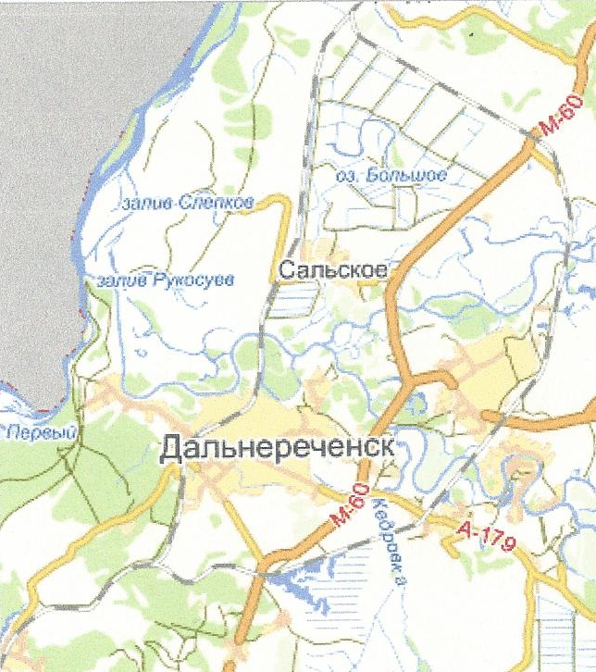
Так проходила зима. Со смотрами художественной самодеятельности, праздниками, танцами вечером под радиолу. И вот незаметно подкралась весна. Становилось тепло, сухо и мы начали напоминать вожатой об обещанном походе на границу.
Это было очень серьёзное мероприятие. Несколько заседаний совета дружины мы посвятили тщательному отбору ребят, которые пойдут в этот поход. Количество детей было ограничено. Остальных желающих обещали сводить осенью.
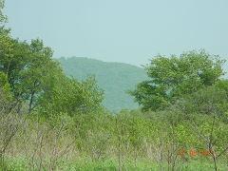
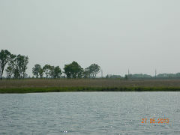
В конце концов, мы собрались вечером в маленьком школьном спортзале, полностью готовые к походу. Взяли еду, питьё, запасные носки и обувь. Спали на спортивных матах. Несмотря на то, что все жили рядом со школой, ночевать в спортзале пришли все участники похода. Когда стемнело, мы рассказывали страшные истории про кладбища, домовых и колдунов, но сон все-таки нас сморил. Рано утром, как только начало светать, прозвучал сигнал горна «Подъём» Этот сигнал можно передать словами: «Всем, всем на зарядку! Пионерам, октябряткам!» Быстро встали, умылись, перекусили, построились и пошли. А путь был очень далекий. Но мы знали об этом и, соответственно, были настроены на длительный переход. Шли, как всегда, с маршевыми солдатскими песнями. Запомнилась мне песня о солдате, возвратившимся с войны. «А когда пришел он, не узнал села. Хата материнская сожжена до тла. Теплый дым пожарищ застилает свет. Где ты, где ты, мама, но ответа нет. Припев: Шагать осталась нам немного, … немного, вдали виднеется она - широкая дорога, родная сторона». С нами были взрослые. Это сама вожатая, офицер-пограничник и учитель физики, большой любитель походов, по прозвищу Бобик, которым мы его любя наградили за преданность нам - детям. Я о нем уже упоминала. (Автор не уточняет –где!) Шли мы, шли несколько часов, делая привалы, и вот, вдруг, нам объявляют, что сейчас подойдем к настоящему военному блиндажу, сохранившемуся со времен Великой Отечественной войны 1941-1945 годов. Подойдя вплотную, мы увидели большой бугор земли, заросший травою. Перед нами была входная дверь в виде прямоугольника, составленного из толстых бревен. Нас разделили на группы и по очереди, стали заводить в блиндаж.
Входили в блиндаж, согнувшись, боясь удариться головой о потолок. Когда глаза привыкли к полумраку, перед нами предстал огромный «шалаш». Потолок был из толстых бревен и, похоже, это было многослойное сооружение, чтобы никакая бомба не могла его пробить. Вспоминается песня «Землянка наша в три наката….» Вот пол не помню. Наверно земляной, а лавки для отдыха помню. Они в два этажа. Очень толстые и довольно широкие, примерно 50-60 см.
Всё строение, конечно, присыпано землёй. Вход в землянку, напоминал лестницу со ступеньками из земли, которые к этому времени осыпались. Наверное, это был командирский блиндаж, уж очень добротный и надежный. Постояли, помолчали. Какие чувства владели нами тогда? Скорее горечь и обида за годы войны, уготовившие людям жизнь в землянках и в жару, и в мороз. Хочется перейти на пафос и сказать, что воины, победившие в войне, все до одного ГЕРОИ. Мужественные, закаленные, как сталь, люди ... ВЕЧНАЯ ИМ ПАМЯТЬ!
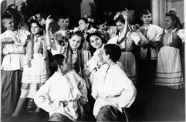
Но вот показались строения погранзаставы. Мы приближались к границе. Не буду подробно останавливаться на том, как тепло нас встретили, как мы перед свободными от несения охраны границы пограничниками выступали с концертом. Как они рассказывали нам о жизни на погранзаставе. Наступал самый интересный момент! Нам стали показывать территорию военной части. Мы останавливались возле стендов, освещавших славный путь, проделанный пограничниками за прошедшие военные и мирные годы; смотрели на фотографии отличников боевой и политической подготовки; пограничников, отдавших свои жизни как на войне, так и в мирное время, защищая наши границы от вражеских лазутчиков.
В заключение нам рассказали и показали практические приемы, методы обнаружения и захвата тех лиц, которые переходят нашу границу с разными , в основном недобрыми намерениями… Нейтральная полоса. Кто знает, что это такое на границе? Это вспаханная, проборонённая и измельчённая практически до состояния манной крупы, земля, шириной примерно 10 метров. Она тянется вдоль всей границы. Как её преодолеть лазутчикам? Зная , что в тайге водятся кабаны , они одевают на ноги и руки копыта и начинают передвижение через полосу. Но чаще они двигаются задом наперёд , как будто переходят полосу от нас к ним. Тут уже пограничник одевает копыта и начинает передвижение по полосе, а второй стоит отвернувшись. Его задача угадать, в какую сторону на своих копытах шел «лазутчик». Угадывалось это по вмятине на полосе. Иногда вмятина больше на пятке, иногда на носке. По этому и определяли направление. Определяли безошибочно. На границе ошибка может привести к смерти пограничника или даже всей заставы!
У нас осталось впечатление полной боеготовности и необычайной ответственности за охрану вверенной территории.
Потом показывали приемы борьбы. Это теперь нас не удивишь. И самбо, и вольная борьба, и кун-фу и чего только мы не видим. А в то время боевые искусства в секциях клубов и спортобществах были запрещены. Ими владели люди из спецподразделений, к которым, несомненно, относились пограничники. Они показывали, как обезоружить нападающего с ножом, с оружием, всякие приёмы борьбы. Для нас, особенно для мальчишек, это было незабываемое и поучительное зрелище! Не надо бояться противника, надо знать методы борьбы с ним.
Далее нам показали собачий питомник. В то время на охране границы находились, в основном, немецкие овчарки. Когда они старились, их отдавали населению. Эти старые, умные пограничные собаки охраняли жилые дома хозяев. Например, у нас во дворе дома жила собака по кличке Травка. Она ещё принесла двух щенят: Барса и Джульбарса. Один щенок остался у нас, а другого отдали соседям. Все собаки жили очень долго, потому что их любили и хорошо содержали.
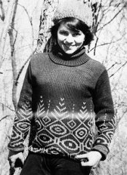
Нас привели к питомнику во время кормления собак. Несмотря на то , что кушать для них готовили на общей кухне, каждую собаку кормил её личный поводырь, который назывался кинологом. Собака должна знать своего хозяина. Через некоторое время кинологи с питомцами показывали свои умения и навыки. У одного из нас брали вещь, давали овчарке понюхать, а потом прятали у кого-нибудь другого. Собака моментально находила спрятанную вещь. Показывали, как убегает «шпион», одетый в толстый тулуп, который предохранял убегавшего от укуса овчарки. «Шпион» убегал на определенное расстояние, потом выпускали овчарку с командой «ФАС». Она догоняла убегавшего, обезоруживала, если в руке был нож, и, повалив на землю, ставила лапы ему на грудь. Показывались и другие таланты собак: в том числе, бег с препятствиями. Но особенно мне запомнилось, как воспитывали выдержку собак. Пограничник приказывал «СИДЕТЬ», а сам уходил. Было видно волнение, нетерпение, и желание собаки догнать хозяина, но она сидела и ждала. Отойдя довольно далеко, пограничник едва слышным условным свистом звал собаку. Только она могла понять этот свист и, сорвавшись со своего места , летела к своему хозяину, со всей скоростью , на которую была способна.
Теперь, через многие годы, я понимаю, с какой ответственностью подошло командование погранзаставы к нашему приходу. Как серьезно, с уважением отнеслись к нам, детям. Мы тоже от всей души поблагодарили пограничников за теплый прием. Я вспоминаю, что вообще взрослое население города Имана, где мы учились и жили 10 лет, очень хорошо относилось к детям. Обратный путь был более легким, так как нас к школе довезла грузовая машина, выделенная командиром части.
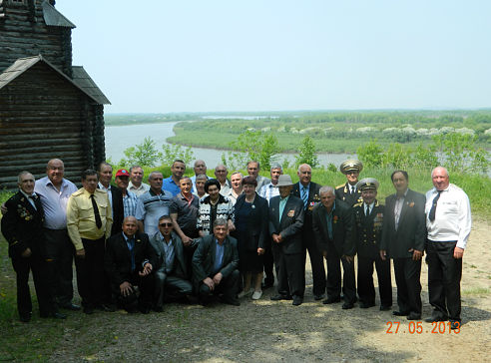
Можете представить, сколько на другой день было в школе разговоров об этом походе. Всё увиденное и услышанное сделало нас более дружными, уверенными в защищённости от всякой беды, наполняло нас гордостью за нашу Родину и пограничников.
Прошли годы, минули десятилетия, но граница всегда охранялась и была «на замке». Все помнят трагические события на острове Даманском в феврале 1969 года. А ведь это было совсем рядом с теми местами, где мы ходили в поход.

На фотографии, сделанной ветераном-пограничником Сергеем Колесниковым, представлены ветераны местной пограничной заставы, встретившиеся в селе Графском, где располагалась и располагается сегодня пограничная часть, в которой мы возможно и были и с которыми мы, возможно, общались во время нашего похода много лет назад.
Разрешите через десятки лет поблагодарить наших дорогих ветеранов за службу на нашей границе и поздравить всех с Днём Пограничника!

